KLIMOGRAM št. 2

1. Vnesi podatke o temperaturah.
Za vsak mesec na sredino posameznega stolpca narišeš rdečo piko. Pri tem si pomagaj s temperaturno lestvico na LEVI strani klimograma.
Ko zaključiš, pike med seboj poveži v rdečo krivuljo.
mesec | jan. | feb. | mar. | apr. | maj | jun. | jul. | avg. | sep. | okt. | nov. | dec.
°C | -25 | - 17 | -13 | -10 | -5 | 2 | 4 | 7 | 5 | 1 | -6 | -15

2. Vnesi podatke o količini padavin.
Za vsak mesec narišeš ustrezno visok stolpec in vsega pobarvaš z modro. V pomoč ti bo padavinska lestvica na DESNI strani klimograma, ki je izražena v mm.
mesec | jan. | feb. | mar. | apr. | maj | jun. | jul. | avg. | sep. | okt. | nov. | dec.
mm | 50 | 40 | 70 | 110 | 150 | 170 | 120 | 130 | 105 | 90 | 100 | 60

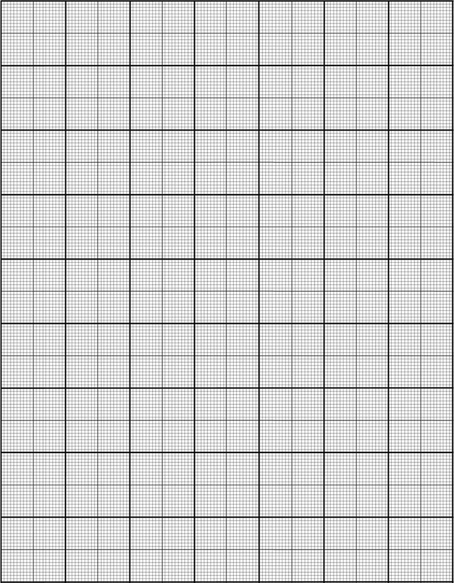
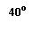
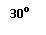
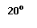
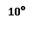
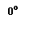
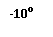
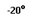
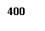
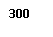
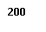
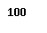

⁰C mm

J F M A M J J A S O N D

